Практическая работа 2-1

Отчет

Создадим сеть из 4х ПХ и 2х Хабов (рис. 1)

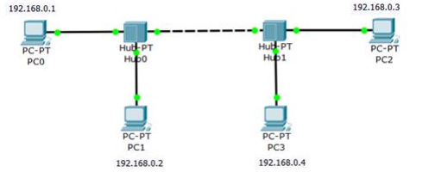

Рис1 – Сеть из 4х ПК и 2х Хабов

Зададим им Ip адреса через вкладку

* **IP Configuration** (Настройка Ip)

Пингуем PC1-PC2 (Рис2)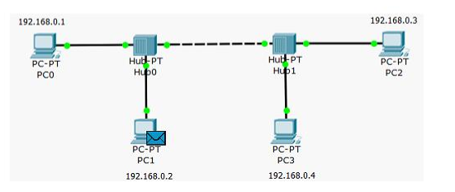

Рис2 – Пинг проходит успешно

Проверяем есть ли связь между PC1 и PC2   
